硫酸生产经验是硫酸数字化转型的

核心驱动力

杨海东

礼正来科技（重庆）有限公司

摘要：本文针对当前硫酸行业数字化转型中，仅依赖简单仪表加装、先进控制应用的常规路径，仍普遍存在工艺指标波动大、自动控制能力弱、操作经验难沉淀等痛点，明确数字化转型的核心是为硫酸生产工艺赋能。该文阐述了基于工艺机理与操作经验，通过知识图谱构建工艺、智能、设备三重知识的交汇点，破解跨专业知识鸿沟；依托OTS系统融合硫酸生产经验，突破技术创新边界，最终实现从“经验驱动”向“知识驱动”的升级，助力硫酸装置数字化转型。
关键词：数字化转型 知识图谱 操作经验

前言
1936年永利化学工业公司铔厂建成接触法硫酸装置，成为中国第一套规模化接触法硫酸生产装置。接触法硫酸生产技术引入中国至今已有90年，截至2025年，全国硫酸总产量已达1.228亿吨。
在这90年的硫酸生产历程中，中国硫酸生产技术的发展不仅见证了从铅室法到接触法、再到双接触双吸收工艺的迭代跃迁，更沉淀了大量工艺优化、生产操作与设备维护的宝贵经验——“安全、稳定、长周期、高效能”已成为行业公认的操作铁律。这些经验不仅是技术演进的生动注脚，更是应对当前低碳转型与智能升级双重挑战的底层支撑。然而，在激进的数字化浪潮中，如何将每个硫酸生产企业沉淀的工艺专有知识转化为可复用、可传承、可进化的数字资产，成为企业在数字化时代持续领跑的核心竞争力？
答案或许在于将企业硫酸生产人员积累的隐性经验显性化、结构化、模型化。不是用数字技术简单替代人工，如果用自动化工代替人工，那将是企业多年积累的工艺经验清零流失，失去硫酸生产的魂与根。而是以企业多年积累在人工大脑里独有的硫酸生产知识图谱为骨架、以数字化技术为经络，驱动工艺优化、预测性故障诊断维护和自动控制，让经验真正“活”在系统中——这才是未来硫酸企业的核心竞争力。
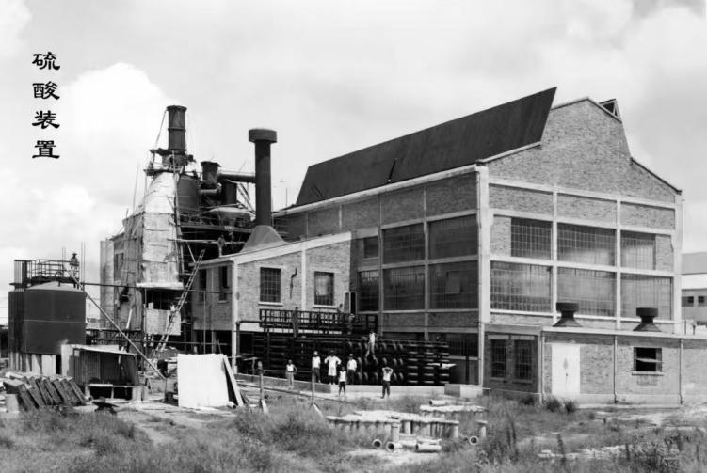
1.工艺与智能的鸿沟
当前硫酸行业正经历着前所未有的智能化升级改造浪潮，催生了一系列基于自动化控制的新型技术需求，诸如无人值守、黑屏操作等智能化概念。然而，智能化目标的实现，离不开对硫酸生产工艺的深度理解与自动控制的坚实基础。过去硫酸装置的快速迭代与大规模发展，是基于工艺和生产经验，而非算法模型驱动；当前硫酸装置的智能化快速发展，许多企业却将智能化简单等同于加装仪表器、部署大屏、引入AI模型等表层举措，严重忽视了工艺与操作经验的深度耦合，无视了硫酸装置工艺参数变化对设备健康状态、腐蚀速率及系统能效的复杂交互影响。已造成多套硫酸装置因智能控制，出现严重腐蚀、设备损坏被迫停车检修，暴露出“重智能、轻工艺”的致命短板。真正的智能，必须扎根于硫酸工艺，遵循化学反应本质与热力学规律，恪守“温度、压力、浓度、流量”四维工艺边界的约束原则。唯有将工艺机理嵌入到每一条控制逻辑，才能让智能真正成为硫酸装置的优化引擎，而非游离于工艺之外的华丽幻影。
工艺与智能的割裂态势，正在加速侵蚀硫酸企业的安全底线与经济效益。这种割裂是一种系统性风险——它使数字技术沦为无根之萍，让智能在缺乏工艺约束的真空环境中盲目迭代。随着时间推移，硫酸工艺的优化之路渐行渐远，最终陷入发展停滞的僵局，装置的稳定性、安全性及能效水平亦随之持续下滑。当行业智能化水平趋于一致时，企业间的竞争差距将不再取决于工艺理解的深度与操作经验的优化，而仅由设备新旧或投资规模决定。长此以往，企业将陷入投资内卷的困境，丧失技术竞争优势，进一步加剧资源错配，甚至推动工艺与智能的鸿沟陷入恶性循环。这道鸿沟的本质，是人与机器对“硫酸工艺”这一复杂系统的理解断层。当硫酸行业迈入下一次技术革命的深水区，这一断层已无法通过堆砌算力或单纯依赖智能来弥合。唯有回归工艺本源，以工艺机理为骨架、操作经验为血肉、运行数据为神经，构建可解释、可验证、可迭代的硫酸智能体，才能在激进的数字化浪潮中稳稳锚定工艺航向，真正实现从“经验驱动”到“工艺机理驱动”的跨越发展。
2.如何数字化落地
工艺机理是硫酸数字化的基石，凝聚了化学反应动力学、传热传质、腐蚀、材料等多学科知识的核心体系。当前阻碍硫酸数字化落地的症结，在于工艺知识、智能知识、设备知识三者长期割裂、各自为政——知识沉淀多散落在老师傅的笔记里、脑海中，难以实现代码化、标准化与数字化。
唯有将隐藏在三者中的隐性经验显性化，打通知识壁垒，构建一张贴合硫酸装置特性、覆盖全工艺知识、智能知识与设备知识的知识图谱（如硫酸装置的物料平衡图见图2），才能将隐性经验转化为显性规则，成为可量化、可调用、可传承的显性知识资产。
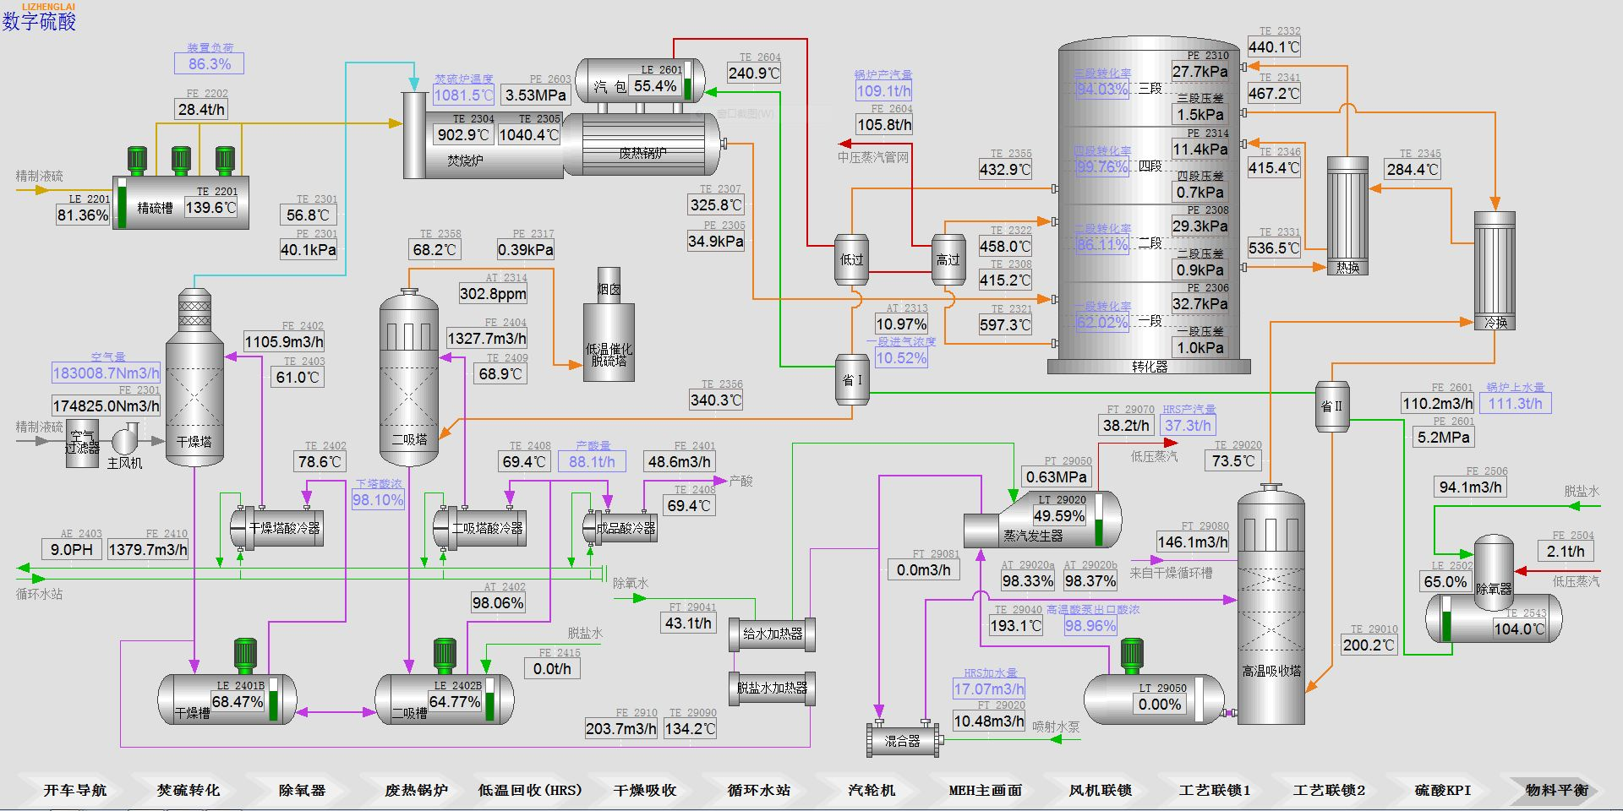
硫酸装置的知识图谱是工艺、智能、设备三重知识的交汇点，更是破解三个专业知识割裂问题、化解数字化落地中“鸡同鸭讲”沟通困局的核心枢纽。唯有以知识图谱为中枢，沟通壁垒才能真正被打破，让工艺、自动化与设备运维等人员在统一语义框架下协同演进控制逻辑、优化策略与故障诊断，实现从“各自为战”到“协同进化”的数字化转型——协同进化并非终点，而是智能体自主演化的起点。
当知识图谱持续吸纳实时工况数据与闭环反馈，硫酸数字化的渐进式演变将升华为自适应进化的智能跃迁，孕育出数字化浪潮中具备核心竞争力的工艺智能体——它不仅能精准响应当前工况，更能预判异常、自主调优、持续进化，还能为企业培养出一批既懂硫酸工艺机理、又掌握AI建模与系统集成的复合型数字工匠，推动企业从技术依赖转向知识自主，从被动响应升级为主动定义行业智能标准。这正是硫酸数字化的终极形态。
3.释放员工更大的潜能
硫酸生产走过90年发展历程，其间积累的丰厚工艺智慧与实践沉淀，若因智能化进程而被稀释、遗忘或断代，那将是行业不可逆的巨大损失。机器是基于人类过往经验与认知构建的工具，绝非替代人类智慧的主体；唯有以人知识为内核，让智能深度融入工艺理解、安全边界与操作直觉中，才能守护住硫酸工业九十年积淀的精神内核，助力硫酸行业迈入人机共生的新纪元。
智能不是将操作员推离控制台，而是赋予操作员穿透数据迷雾的洞察力；不是用所谓的算法覆盖经验判断，而是让经验在算法的淬炼中优化升华——让老技师的灵感在数字化模拟中得以验证，让年轻工程师的试错在虚拟空间（OTS系统）中完成。每一次优化边界的突破，都是为企业在竞争中赢得一分先机；每一轮人机协同的深度迭代，都在硫酸工业的创新知识疆域与价值提升中重塑企业竞争力。
当操作台前的每一次确认，都成为企业知识图谱的一次校准；当知识更新，当OTS中的每一次推演都反哺真实产线的控制策略，硫酸工业的数字化不再是冷冰冰的技术叠加，而是人与机器在九十年工艺血脉里共同呼吸、彼此成就的生命过程——知识图谱由此成为企业活态知识传承的载体，操作直觉升华为可沉淀、可复用、可传承的数字资产。这标志着硫酸工业正式迈入以知识驱动、以人类知识为灵魂的深度数字化新阶段。
4.总结
硫酸生产经验是每一家硫酸生产企业独有的核心竞争力。数字化转型的核心，在于为这些经验注入生命力——打通跨专业的知识壁垒，让工艺、智能、设备等多维度经验在统一语义框架下实现互联互释，推动隐性知识显性化、碎片知识结构化、静态知识动态化，进而构建起以知识图谱为核心的竞争力；而硫酸生产经验，才是数字化转型真正落地的根基。这一切要真正扎根工艺、服务操作、提升硫酸装置在数字时代的核心竞争力，必须建立在工艺与生产实践的基础之上。

